

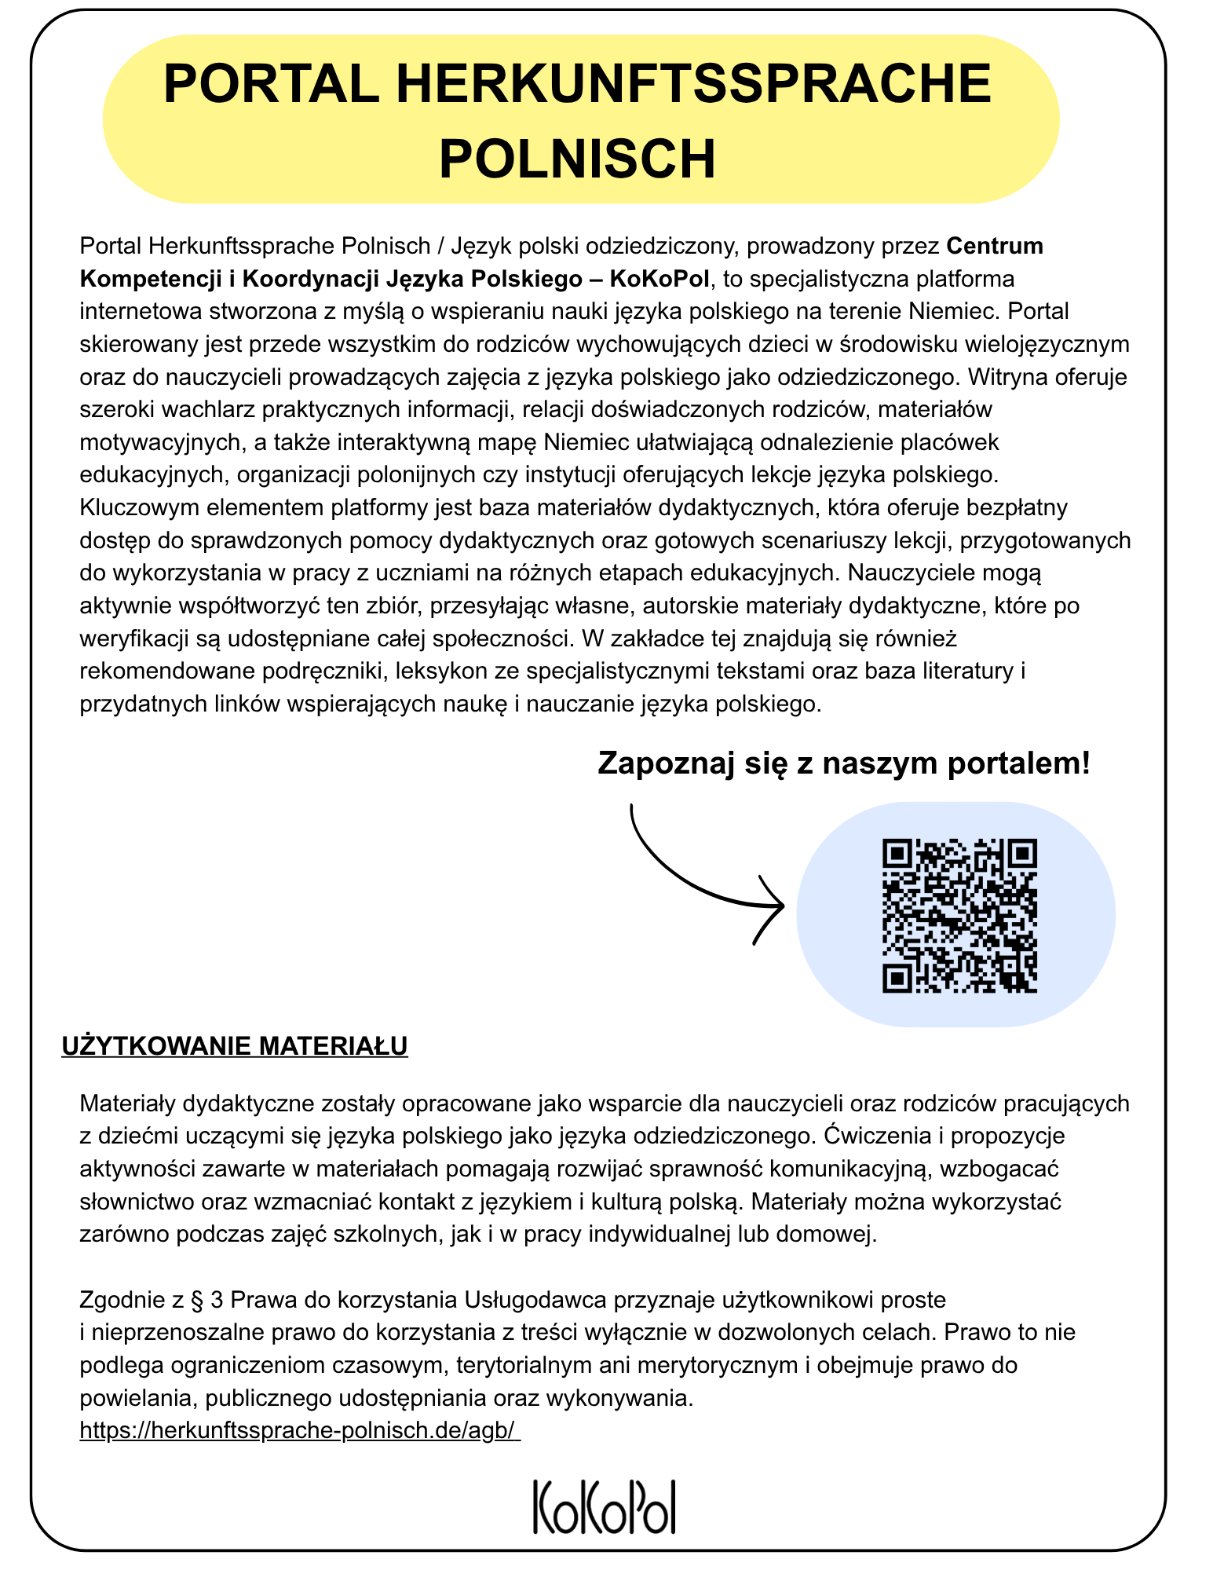

Materiał autorski
Tomasz Flis

Scenariusz zajęć

Temat | Witaminki, witaminki – dla chłopczyka i dziewczynki
Czas trwania | 60 minut
Grupa docelowa | Dzieci 9 – 10 lat
Poziom znajomości języka | Poziom podstawowy
Sprawności językowe | Rozumienie ze słuchu | Czytanie ze zrozumieniem | Mówienie | Pisanie

Cele zajęć:
Językowe i komunikacyjne:
- Poznanie i utrwalanie słownictwa związanego z owocami, warzywami oraz zdrowym odżywianiem i witaminami
- Rozwijanie umiejętności tworzenia krótkiej wypowiedzi pisemnej zachęcającej do dbania
o zdrowie
- Ćwiczenie umiejętności prowadzenia dyskusji, selekcji informacji z utworu muzycznego oraz wymiany poglądów i porównywania tekstów w małych zespołach
Społeczno-emocjonalne:
- Kształtowanie nawyków zdrowego odżywiania oraz budowanie odpowiedzialności za własne zdrowie i wybory żywieniowe
- Rozwijanie umiejętności współpracy, komunikacji i podziału ról w małych grupach podczas selekcji produktów oraz przygotowywania posiłku
- Budowanie empatii i postawy wspierającej względem rówieśników
Twórcze:
- Rozwijanie umiejętności praktycznych oraz estetyki posiłku poprzez samodzielne
i higieniczne przygotowanie sałatki owocowej lub warzywnej
- Rozwijanie wyobraźni i kreatywności w tworzeniu wypowiedzi z wykorzystaniem elementów graficznych

Przebieg zajęć:
1. Wprowadzenie (10 minut)
Nauczyciel wprowadza w tematykę zajęć zadając pytanie np. „Rośliny potrzebują do wzrostu wody i słońca, a czego potrzebują dzieci, aby rosnąć i być zdrowymi?”). Uczniowie swobodnie opowiadają i dzielą się skojarzeniami.
Wstęp do dyskusji: Nauczyciel włącza piosenkę „Witaminki”. Po wysłuchaniu uczniowie opowiadają o swoich wrażeniach i odpowiadają na pytania: Jakie produkty zawierają witaminy? Czy wszystko, co jemy, jest zdrowe?

2. Rozgrzewka – aktywizacja słownictwa i wyobraźni (10 minut)
Uczniowie podzieleni na małe grupy otrzymują kartoniki z ilustracjami jedzenia i napojów. Ich zadaniem jest wyselekcjonowanie tylko tych produktów, które ich zdaniem zawierają witaminy i są zdrowe.
Grupy prezentują swój wybór. Nauczyciel moderuje krótką dyskusję na temat tego, co jest zdrowe
i smaczne oraz co dzieci lubią jeść, a co powinny ograniczać.

3. Faza ćwiczeniowa – praca z tekstem piosenki (10 minut)
Nauczyciel ponownie włącza piosenkę Witaminki. Uczniowie mają za zadanie wypisać z drugiej zwrotki jak najwięcej nazw owoców i warzyw.
Uczniowie zapisują oraz rysują wymienione w piosence owoce i warzywa (np. wiśnie, śliwki, marchewka, gruszka, pietruszka, kalarepka, porzeczki, maliny), a następnie dopisują swoje ulubione produkty.
Krótka rozmowa na temat korzyści płynących ze spożywania witamin i zdrowych produktów.

4. Ćwiczenia praktyczne – mówienie i pisanie (15 minut)
Uczniowie piszą krótką wiadomość SMS/WhatsApp do kolegi lub koleżanki, zachęcając do jedzenia owoców i warzyw (mogą wykorzystywać emotikony przedstawiające zdrowe produkty).
Zamiana tekstami w parach – odczytanie wiadomości, omówienie różnice oraz podobieństw
w podejściu do zdrowego odżywiania.

5. Kreatywne zadanie warsztatowe (15 – 20 minut)
Uczniowie w parach lub grupach przygotowują sałatkę owocową lub warzywną z przyniesionych składników. Nauczyciel przypomina o zasadach higieny (dokładne mycie rąk, czystość stanowiska, bezpieczne posługiwanie się narzędziami, estetyka podania). Wspólna degustacja.

6. Podsumowanie zajęć (5 minut)
Krótka dyskusja systematyzująca zdobytą wiedzę.
Zadanie domowe: Przeprowadź krótki wywiad w domu – zapytaj członków rodziny o ich ulubione warzywa, owoce oraz zdrowe potrawy.

Źródła i materiały pomocnicze:
Tablica tradycyjna lub interaktywna
Materiał audio/ video: Piosenka Witaminki: https://www.youtube.com/watch?v=nYg5TJhjOEs&feature=shared
Kolorowe kartki, mazaki, kredki
Świeże owoce i warzywa przyniesione przez uczniów
Miski, talerze, kubki, deski do krojenia i bezpieczne nożyki
Karta pracy 1

Piosenka „Witaminki”
Wysłuchaj drugiej zwrotki piosenki „Witaminki” i wypisz wszystkie nazwy owoców i warzyw. Następnie dopisz swoje ulubione zdrowe przysmaki.
Nazwy owoców i warzyw z piosenki

Moje ulubione owoce i warzywa

Zadanie 2
Zdrowe czy niezdrowe? Przyporządkuj podane słowa do odpowiedniej kolumny w tabeli.
Dopisz własne przykłady.

Słowa do wyboru:
marchewka, cola, jabłko, lody, kapusta, sok z pomarańczy, chipsy, banan, tort, fasola

Zdrowy wybór – jemy często | Ograniczamy – jemy rzadko
O | O
O | O
O | O
O | O
O | O
O | O
O | O
O | O

Zadanie 3
Napisz do swojej koleżanki lub swojego kolegi krótką wiadomość i zachęć do jedzenia owoców
i warzyw. Możesz wykorzystać w tekście symbole lub emotikony.

Słowniczek pomocniczy (możesz użyć tych słów i fraz):
zdrowie • siła • energia • witaminy • zjedz jabłko 🍎 • wypij sok •
będziesz silny jak słoń 🐘 • warzywa są smaczne

📱 💬 Chat z:
[ 👤 wpisz imię kolegi lub koleżanki ]

Cześć!
[ 📷 ] [ 🎤 ] [ Dodaj... ♥ 🍎 🍌 ] [ 📤 WYŚLIJ ]

WYMIEŃ SIĘ KARTĄ Z KOLEŻANKĄ LUB KOLEGĄ Z ŁAWKI!

1. Przeczytaj na głos wiadomość napisaną przez koleżankę lub kolegę.
2. Odpowiedz na pytania i zaznacz odpowiedź:
• Czy wiadomość zawiera nazwy owoców lub warzyw? [ ] TAK [ ] NIE
• Czy w tekście użyto kolorowych emotikonek / symboli? [ ] TAK [ ] NIE
• Czy przekaz zachęca do zdrowego odżywiania? [ ] TAK [ ] NIE
3. Napisz krótki komentarz – odpowiedź na wiadomość z Zadania 3, np.
"Super pomysł!", "Dzięki, zjem dzisiaj jabłko!"
4. Dorysujcie na swoich kartach swój ulubiony owoc z uśmiechem! 🍎 🍓 🍌 🍍

Karta pracy: koncepcja – T. Flis, opracowanie – M. Zapotoczna
Tekst piosenki
Fasolki „Witaminki”

Witaminki

Spójrzcie na Jasia, co za chudzina
Słaby, mizerny, ponura mina
A inni chłopcy silni jak słonie
Każdy gra w piłkę lepiej, niż Boniek

Dlaczego Jasio wciąż mizernieje?
Bo to głuptasek i witamin nie je

Witaminki, witaminki
Dla chłopczyka i dziewczynki
Wszyscy mamy dziarskie minki
Bo zjadamy witaminki

Witaminki, witaminki
Dla chłopczyka i dziewczynki
Wszyscy mamy dziarskie minki
Bo zjadamy witaminki

Wiśnie i śliwki, ruda marchewka
Gruszka, pietruszka i kalarepka
Kwaśne porzeczki, słodkie maliny
To wszystko właśnie są witaminy

Kto chce być silny i zdrowy jak ryba
Musi owoce jeść i warzywa

Witaminki, witaminki
Dla chłopczyka i dziewczynki
Wszyscy mamy dziarskie minki
Bo zjadamy witaminki

Witaminki, witaminki
Dla chłopczyka i dziewczynki
Wszyscy mamy dziarskie minki
Bo zjadamy witaminki
Bo zjadamy witaminki

Tekst pochodzi ze strony:
https://www.tekstowo.pl/fasolki/witaminki-witaminki



